西山卫生信息
第183期

昆明市西山区卫生健康局办公室 2020年11月30日

西山区2020儿童青少年近视防控健康
讲堂走进学校——春苑小学

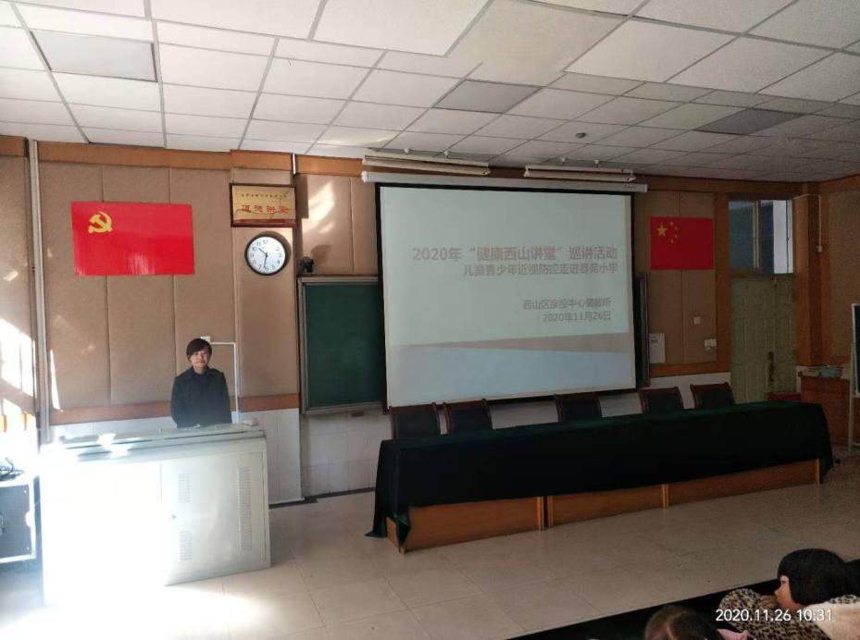
为细化落实国家卫生健康委办公厅《2019年全国学生常见病和健康影响因素监测与干预工作方案的通知》（国卫办疾控函〔2019〕301号）及《2019年云南省儿童青少年近视等常见病和健康影响因素监测与干预工作方案》 等要求，我区根据《2019年西山区儿童青少年近视监测实施方案》（西卫通〔2019〕172号），按计划开展了我区儿童青少年近视监测工作，了解不同年龄段儿童青少年近视情况。同时开展近视健康教育和干预措施，提高学校、家长对儿童青少年近视防范的意识，为实现逐年减轻儿童青少年近视率的目标做出努力。
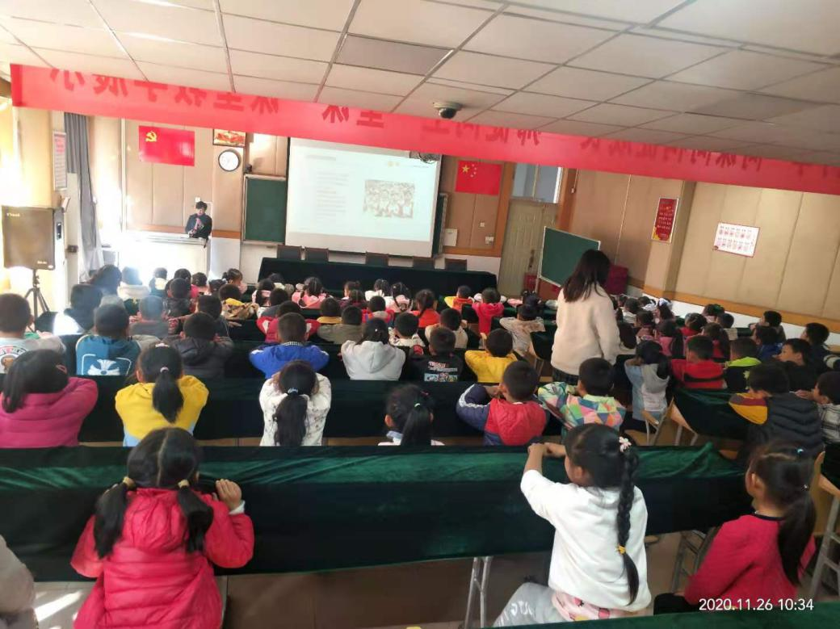
西山区卫生健康局建立市、区、社区三级专家工作组，与昆明市第一人民医院、昆明市儿童医院及云南华山眼科医院、福海社区卫生服务中心全程合作，到现场进行检测、技术指导、知识讲座、疾病治疗指导。
11月26日上午10时，西山区疾控中心邀请昆明市第一人民医院眼科主任医师陶丹，到春苑小学开展《保护视力,防控近视为何如此重要》主题健康讲座，讲座共组织了该校一年级学生90人到场，重点对视网膜系统、近视相关专业知识、近视防控技能和用眼注意事项进行讲授，让学生掌握科学用眼、合理作息、足量运动、良好坐姿等知识。
此次讲座，西山区疾控中心工作人员为现场参与学生级教职工发放《儿童青少年近视防控手册》200册，让学生、家长系统掌握近视预防知识，提高防控意识，以达到实现逐
年减轻儿童青少年近视发生率的奋斗目标。

编（校）稿：朱玉梅 审稿：袁聪玲

